选择题部分
一、选择题I(本大题共20小题，每小题2分，共40分。每小题列出的四个备选项中只有一个是符合题目要求的，不选、多选、错选均不得分）
图为2019年山东省部分城市主要经济数据示意图。完成第1、2题。
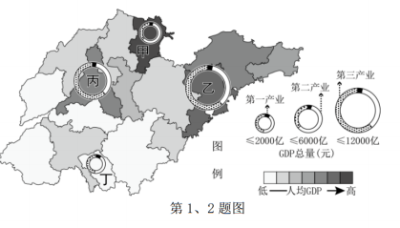
1.下列城市中区域发展水平最高的是
A.甲
B.乙
C.丙
D.丁
2.图示内容制作过程中，技术人员需要运用
A.GPS获取各市行政边界
B.GIS制作人均GDP图层
C.RS获取产业结构图层
D.RS获取产业生产总值
下图为世界四个大洲2015-2050年每五年的人口增量预测数据图。完成第3、4题。
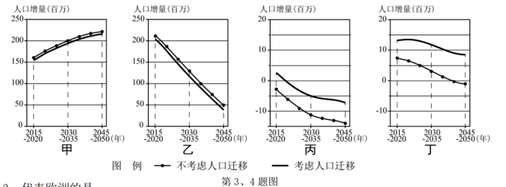
3.代表欧洲的是
A.甲
B.乙
C.丙
D.丁
4.目前，影响各大洲人口迁移的主要因素是
A. 自然生态
B.政治
C.经济
D.社会文化
右图为世界部分区域洋流分布示意图，图中虚线代表洋流。完成第5、6题。
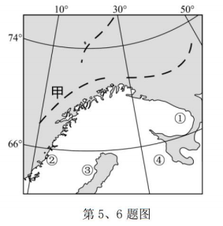
5.甲洋流
A.流向为西北向东南
B.在性质上属于暖流
C.受极地东南风影响
D.位于副热带环流圈
6.图中自然带相同的两地是
A. ①②
B. ③④
C.①④
D. ②③
冻土分为永久冻土和季节冻土。下图为世界某区域永久冻土分布图。完成第7、8题。
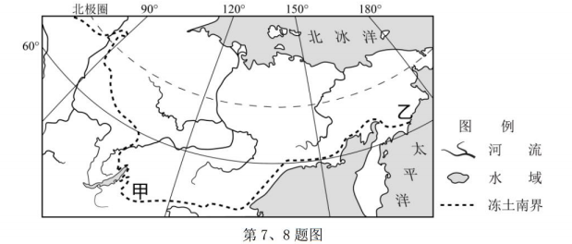
7.与甲处相比，造成乙处冻土南界纬度更高的主要因素有
①沿岸洋流
②海陆分布
③大气环流
④纬度位置
A.①②
B①④
C.②③
D.③④
8.在全球变暖的影响下，图示区域永久性和季节性冻土面积的变化分别是
A.增加 减少
B.减少 增加
C.不变 增加
D.增加 不变
下图为某河流横截面上的流速示意图。完成第9、10题。
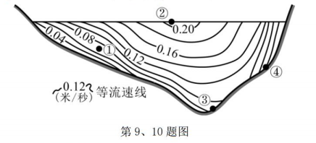
9.关于图中四处的主要河流作用判断正确的是
A.①处下切侵蚀
B.②处搬运作用
C.③处固结成岩
D.④处风化作用
10.在河底到河面的垂直方向上，流速变化最快的地点是
A.①
B.②
C.③
D ④
下图为世界某区域图。完成第11、12题。
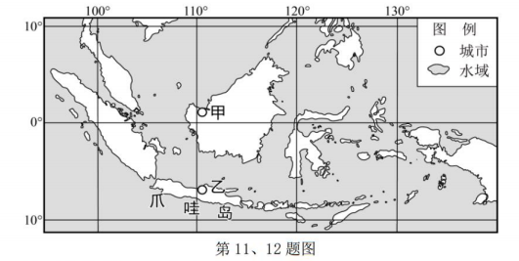
11.爪哇岛地震多发的主要原因是地处
A.印度洋板块与亚欧板块的生长边界
B.太平洋板块与亚欧板块的消亡边界
C.印度洋板块与亚欧板块的消亡边界
D.太平洋板块与亚欧板块的生长边界
12.甲乙两地多雨的月份基本相同，主要原因是这段时期控制两地的都是
A.夏季西南风
B.偏北向岸风
C. 冬季偏北风
D.盛行西风带
右图为某城市2010-2014年从市中心向外的植被覆盖率变化图。完成第13、14题。
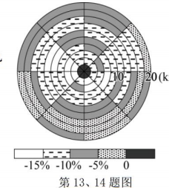
13.该城市2010-2014年植被破坏最严重的方向主要是
A. 东南
B.东北
C. 西南
D. 西北
14.市中心植被覆盖率的变化，对该城产生的主要影响是
A. 减轻环境污染
B.增加就业岗位
C.加剧交通拥挤
D.补充土地供应
柽柳是防治土地沙漠化的重要植物，其根系具有独特的“提水功能”，能将地下水提升至表土，使表土保持一定的湿润程度。下图为柽柳治沙过程示意图。完成第15、16题。
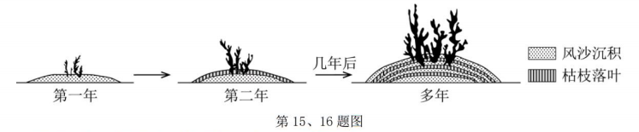
15.种植柽柳可以提高沙丘的土壤肥力，主要原因是
①促进有机质积累 ②提高土壤水分含量 ③抑制微生物活动
④减弱物理风化作用
A. ①②
B.①③
C.③④
D.②④
16.受“提水功能”的影响，沙丘上柽柳的生态功能得到显著提升的是
A.净化地下水质
B.维持生物多样性
C.涵养地下水源
D.调节河流径流量
深松整地是指在不打乱原有土层结构的情况下松动土壤的一种技术。通过松动土壤可以提高土壤通透性，有利于作物生长发育和提高产量。完成第17、18题。
17.下列我国四地中，最需要深松整地的是
①南方水田
②北方灌区
③西北草地
④东北旱地
A.①②
B.③④
C.①③
D.②④
18.与春季相比，我国大部分农场深松时间选择在秋收后进行的主要目的是
A. 便于机械作业
B.保持土壤温度
C.预防水土流失
D.提高土壤肥力
图1为散射辐射表，主要由遮光环、传感器、可调节支架和水平底座组成。正常使用时必须调节角度使遮光环与该日的太阳视运动轨迹平行，并遮挡阳光直接照射传感器。图2为我国某学校地理社团某日测出的当地散射辐射量。完成第19、20题。
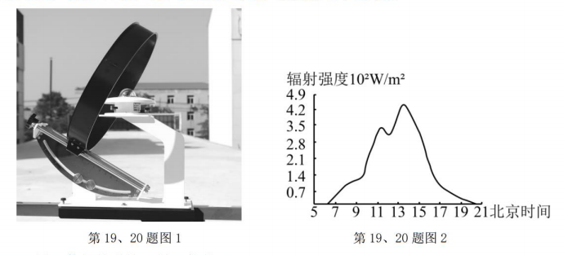
19.测出图2数据的学校，最可能位于
A.乌鲁木齐
B.杭州
C.重庆
D.哈尔滨
20.将散射辐射表调整为右图，可能用于测量
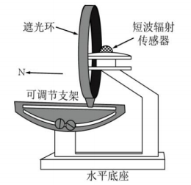
A.春分日
B.夏至日
C.秋分日 南回归线地区
D.冬至日 南回归线地区
二、选择题II (本大题共5小题，每小题3分，共15分。每小题列出的四个备选项中只有一个是符合题目要求的，不选、多选、错选均不得分）
2020年新疆棉花产量占全国棉花总产量87.3%,棉花面积、单产、总产、商品量、调出量连续27年居全国首位。新疆棉花机械采收率已达75.5%.完成第21题。
21.新疆棉花生产机械化水平不断提高，带来的主要积极影响是
A.提高棉花的品质
B.减少化肥使用量
C.提升棉花的产量
D.推进规模化生产
图1为2016年东京出发到各地的高铁里程及三种交通运输方式的客运量所占份额，图2为2016年日本运营中的高铁分布图。完成第22、23题。
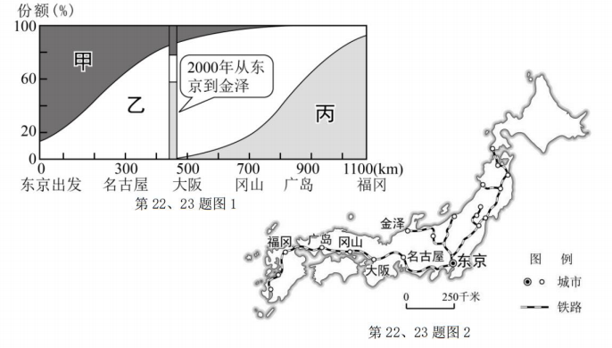
22.图1中的甲、乙、丙依次为
A.公路 高铁 航空
B.高铁 公路 航空
C.航空 高铁 公路
D.公路 航空 高铁
23.与2016年相比，2000年从东京到金泽的交通数据比较特殊，推测原因是
A.经济收入较高，优先选择航空
B.地形因素影响，高铁尚未全线贯通
C.直线距离较短，适宜公路运输
D.两地都有海港，廉价海运比较便利
锋后气团性质一旦发生改变，被更后面的气团追上会形成新的锋面。此新锋面称为副锋，原锋面称为主锋。右图为我国某日局部地区出现的主锋和副锋。完成第24、25题。
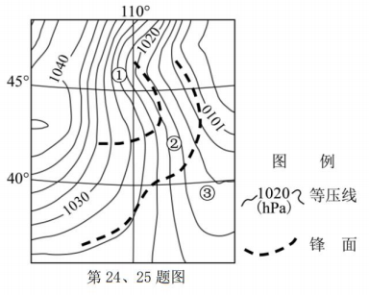
24.导致主锋锋后气团变性的主要原因是
A.锋后气流上升冷却凝结，导致气温下降
B.阴雨天气削弱太阳辐射，导致气温下降
C.天气晴朗增加太阳辐射，导致气温升高
D.途经地面辐射更高地区，导致气温升高
25.关于近地面①②③三地的判断，正确的是
A.①位于副锋锋前，风力最大
B.①位于暖锋锋后，风力最大
C.②位于主锋锋后，风力最小
D.③位于冷锋锋前，风力最小
非选择题部分
三、非选择题（本大题共4小题，共45分）
26.阅读材料，完成下列问题。（10分）
材料：三峡水库蓄水后，水库水位的急剧上升或下降都可能引发滑坡。图1为三峡库区示意图，图2为库区周边典型滑坡体结构示意图，图3为库区滑坡现象频次分布图。
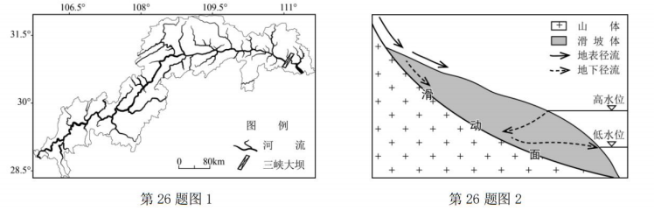
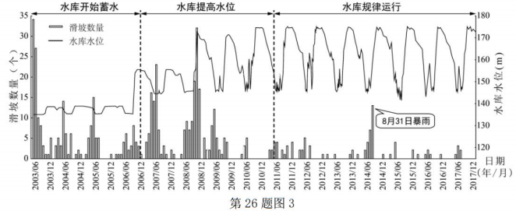
（1)三峡工程促进了 （填资源调配工程）的 （填线路）工程建设。（2分）
（2)说明2014年8月31日暴雨造成库区滑坡频发的原因（4分）
（3)从气候和气象的角度，分析三峡水库防止滑坡的主要水位调节措施。（4分）
27.阅读材料，完成下列问题。（10分）
材料：右图为我国黄土高原局部简图。近年来，图中甲地推广无人机喷洒农药。
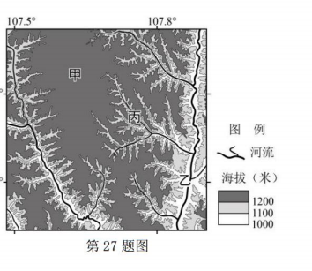
（1)选择在 （填“白天”或“夜间”）进行无人机农药喷洒，可以（填“增加”或“减少”）农药蒸发量，降低环境污染。（2分）
（2)与甲地相比，分析乙地发展农业的有利自然条件。（4分）
（3)从水循环角度，指出丙地坡面上的植被保持水土的作用。（4分）
28.阅读材料，完成下列问题。（12分）
材料：下图为澳大利亚简图。甲、乙两州分别是澳大利亚铁矿储量第一、第二大州。目前，澳大利亚重点开发甲州铁矿，主要出口给东亚地区。
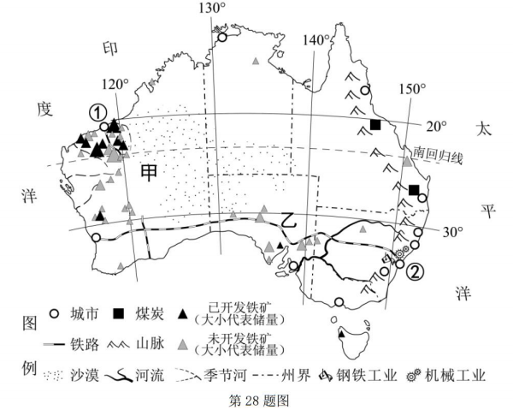
（1)与甲州相比，简析乙州铁矿开采量很少的原因。（4分）
（2)从自然资源角度，评价①地发展钢铁冶炼工业的条件。（4分）
（3)与①地相比，分析②地利于钢铁工业发展的社会经济条件。（4分）
29.阅读材料，完成下列问题。（13分）
材料一：大湾区是我国开放程度最高、经济活力最强的区域之一，在国家发展大局中具有重要战略地位。近年来，大湾区内部的产业转移非常频繁。图1为大湾区简图。
材料二：大湾区的制造业主要由劳动密集型、资金密集型和技术密集型三类组成。图2为2007-2017年大湾区制造业重心变化图。
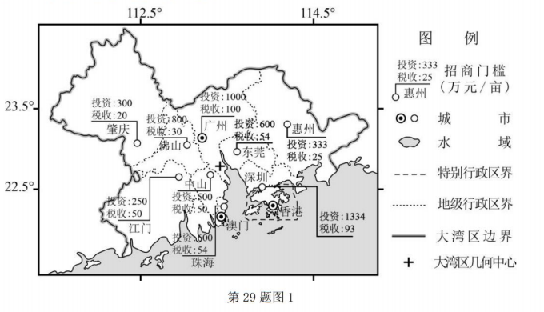
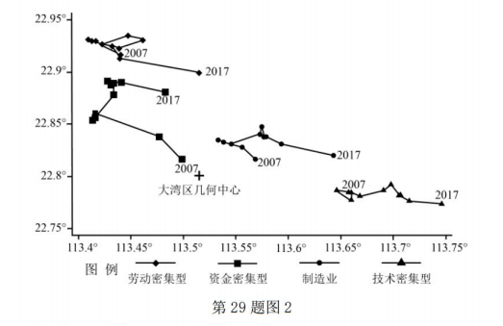
（1)简述大湾区制造业布局及其变化特点。（4分）
（2)与东莞相比，指出惠州作为深圳产业转出首选地的原因。（5分）
（3)从区域发展角度，说出内部产业转移对大湾区的积极影响。（4分）
